深大通知：2026寒假留校需申请！未获批准，寒假不得擅自滞留宿舍！『深大荔知』

图片
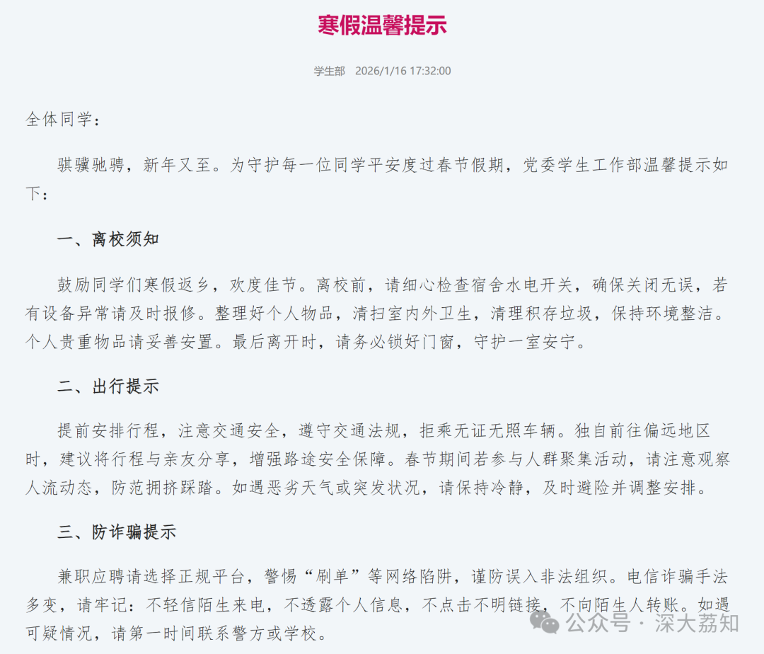
图片
寒假温馨提示
全体同学：
骐骥驰骋，新年又至。为守护每一位同学平安度过春节假期，党委学生工作部温馨提示如下：
1
离校须知
鼓励同学们寒假返乡，欢度佳节。离校前，请细心检查宿舍水电开关，确保关闭无误，若有设备异常请及时报修。整理好个人物品，清扫室内外卫生，清理积存垃圾，保持环境整洁。个人贵重物品请妥善安置。最后离开时，请务必锁好门窗，守护一室安宁。
2
出行提示
提前安排行程，注意交通安全，遵守交通法规，拒乘无证无照车辆。独自前往偏远地区时，建议将行程与亲友分享，增强路途安全保障。春节期间若参与人群聚集活动，请注意观察人流动态，防范拥挤踩踏。如遇恶劣天气或突发状况，请保持冷静，及时避险并调整安排。
3
防诈骗提示
兼职应聘请选择正规平台，警惕“刷单”等网络陷阱，谨防误入非法组织。电信诈骗手法多变，请牢记：不轻信陌生来电，不透露个人信息，不点击不明链接，不向陌生人转账。如遇可疑情况，请第一时间联系警方或学校。
4
留校学生管理
根据学校统一安排，2026年寒假学生留校实行申请审批制。 如确有必要原因需留校，请 通过企业微信提交申请 ，具体申报流程另行通知。 经批准留校的同学，请按照所在学院（部）要求主动与寒假楼长保持联系，按时报到。假期期间，学校及各院系将组织形式多样的活动，欢迎同学们积极参与，在保障安全的前提下度过一个充实而有意义的假期。如遇紧急情况，请及时向学校相关部门报告。 未获批准留校的同学，请务必按要求按时离校，不得擅自滞留或私自留宿。 为切实保障宿舍消防安全， 学校将于2月2日起对未获批留校学生的宿舍实施断电管理 ，敬请理解与配合。
所有留校同学须严格遵守住宿管理规定：不晚归、不留宿外来人员、不使用违规电器、不私拉乱接电线，并特别注意实验室与宿舍的消防安全。请于1月18日前按照学校相关要求，认真开展宿舍消防安全自查自纠，及时整改违规用电、用火等安全隐患。 1月19日至23日，学校将组织开展消防安全联合检查 ，请同学们积极配合，主动纠正不规范行为。对于屡次提醒仍不改正的情况，将依据学校相关规定予以处理。
5
健康与休闲建议
保持规律作息，劳逸结合，避免过度疲劳。适度体育锻炼，增强抵抗力，预防冬季常见疾病。假期也是充电的好时机——可安排阅读、学习新技能或参与社会实践，不断提升自我。关注心理健康，学会调适情绪。假期是与家人朋友增进情感联结的好时机——多聊聊近况和感受，在陪伴中感受温暖与支持。如遇困惑或持续情绪低落，请记得主动寻求身边人或专业人士的帮助。
6
其他注意事项
合理使用网络，自觉抵制不良信息，理性发言、文明互动。无论在何处，都请遵守国家法律法规与社会公德，展现我校学子积极向上的精神风貌。请按学校通知时间准时返校，如有特殊情况需延迟，请提前向学院履行请假手续。
7
校内常用电话
（一）总值班室：26537119、26534017
（二）招商积余物业：26732006（粤海校区）、26535339（粤海校区）、21672017（丽湖校区）、86939969（丽湖校区）
（三）校医院：26537163（粤海校区）、86930475（丽湖校区）
（四）学生社区：26558993（粤海校区）、86724048（丽湖校区）
（五）24小时心理咨询专线：400-098-2525（寒假期间工作日9：00-17：00，心理中心提供线上和线下心理咨询服务，有需要的同学可于工作时间致电26958879预约，线下咨询地点为粤海校区南秋馆；2月15日-2月23日按法定节假日安排暂停线下咨询，400心理咨询电话热线照常服务）
寒冬虽至，春归有期。愿每位同学怀抱温暖，心存谨慎，与平安相伴，携收获归来。预祝大家寒假愉快、新年进步！
党委学生工作部
2026年1月16日
2026寒假
你打算什么时候离校？
---
插播一下：有不少小伙伴选择寒假留校兼职实习或练 車。 假如你也想下学期来一场说走就走的自 驾 游，寒假想练 車拿 证的，可以找荔知，靠谱！
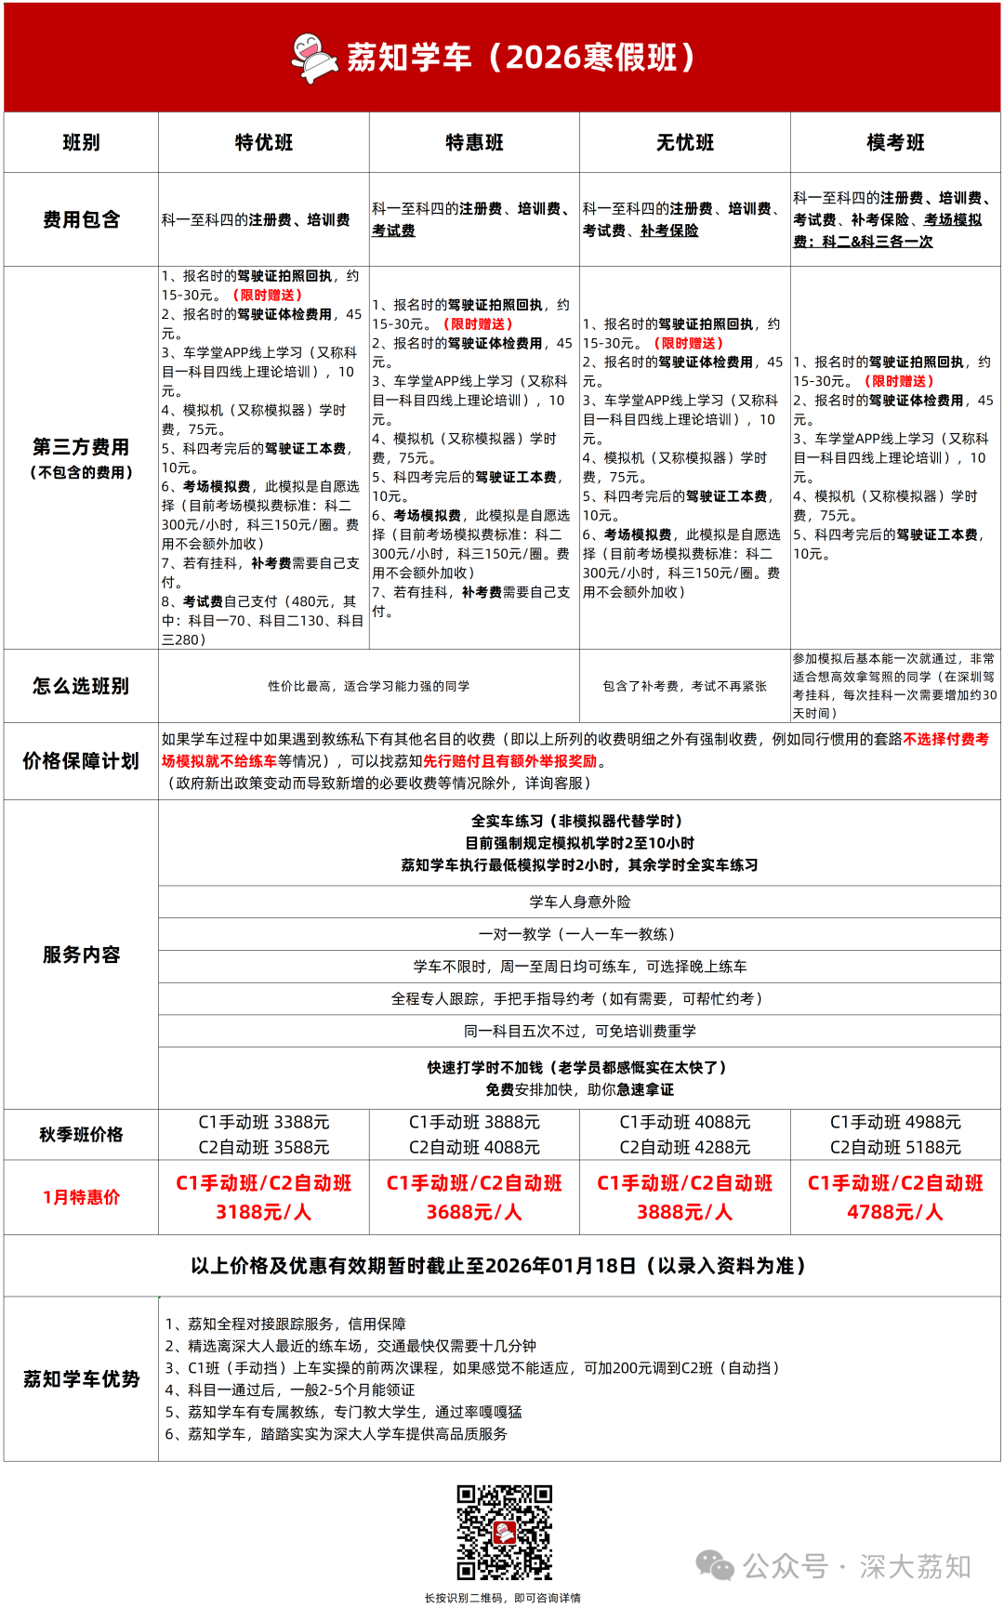
图片
👇更多细节，可以扫码查看👇
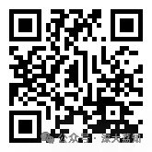
图片
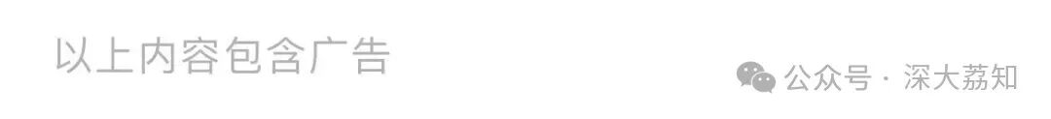
图片
日常咨询可以加小玛荔：whyszu
商家社团合作加荔知菌：dearszu

图片

